גרף קווי

פעילות לתלמיד

גרף קווי מציג קשר בין משתנים. שני המשתנים הם משתנים כמותיים רציפים (משתנים המבוטאים במספרים שיכולים לקבל כל ערך בטווח מסוים (למשל: זמן, מסה, גובה, טמפרטורה, ממוצעים שונים וכדומה). בגרף זה משתמשים כדי לראות שינוי במשתנה המושפע, בעקבות שונים בערכים של המשתנה המשפיע. גרף כזה נותן מידע גם על ערכים שלא נמדדו לצורך בנייתו והם מצויים בין שתי נקודות נמדדות.

הביטו בגרף הבא וענו על השאלות שבהמשך:
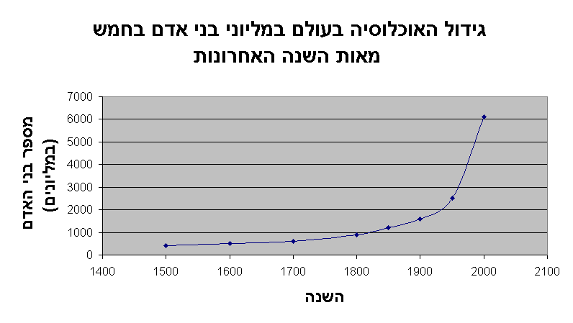

- מהו נושא הגרף?
- מהו המשתנה המופיע בציר ה – X? מהו המשתנה המופיע בציר ה – Y?
- מי מהמשתנים הוא המשפיע ומי מהם הוא המושפע?
- מה היה מספר בני האדם בעולם בשנת 1800?
- מתי היו בעולם 2000 מיליוני בני אדם?
- מה היה מספר בני האדם בעולם בשנת 1975?
- מהי מגמת הגרף? הסבירו מגמה זו.

